

**大四班一日生活**

12月13日

、月日

* **出勤情况**

今天来园27人，5人请假。张奕涵、王若鑫、王知霖、徐诺、章昕媛小朋友事假。

集体活动

游戏分享

晨间游戏后，孩子们进行了游戏分享交流。借此机会，带领孩子们一起认识了一个新游戏《平衡小人》，平衡小人的游戏原理是整体结构呈现三角形，底部的筷子非常短，从而使得整个结构的重心偏下。重心位于支点下方，因此能始终保持平衡，摇晃后也会恢复到原来的位置。

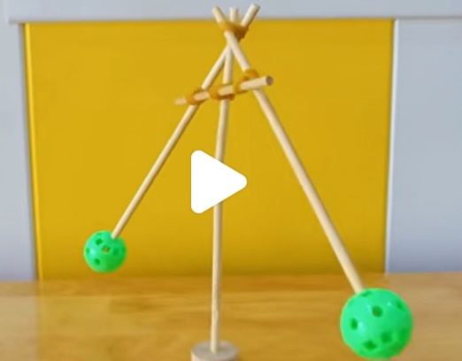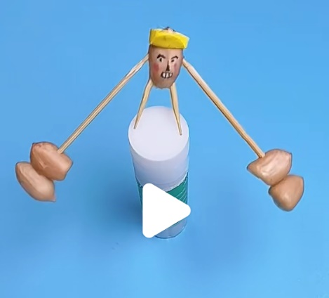

王诺婉、王秋瑶、蒋翊晗、刘锦宥、徐梓赫、胡奕可、郑书韵、杨易、徐佳伊、郑书韵、李慕妍、李璟睿、魏锦宸、申晓文、徐筱晞、谭沁、周艺天、吴文欣、张悦威、谌睿、宗韫玉、梁峻晰、丁曼婷、黄梓宸、许诺言、冯欣、王楷博、阴少帅等小朋友们认真倾听，对新游戏充满兴趣，仔细观察平衡小人的组装的特征，发现是保持平衡的现象。

区域游戏

上午，孩子们根据自己的兴趣选择区域进行游戏。

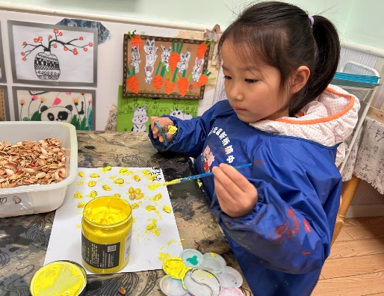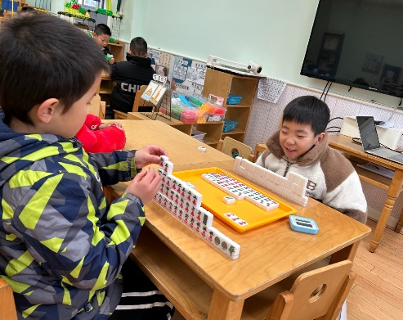

周艺天、魏锦宸在益智区进行头脑风暴的麻将凑十游戏

郑书韵在美工区用自然材料开心果壳制作冬天的腊梅。

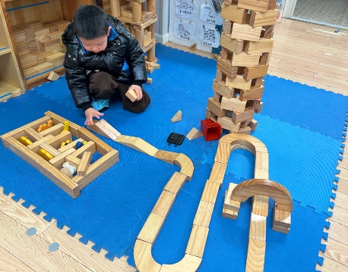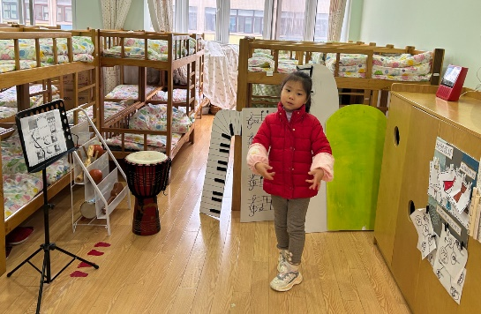

许诺言在建构区搭建新桥公路。

徐佳伊在音乐区表演《让爱传出去》。

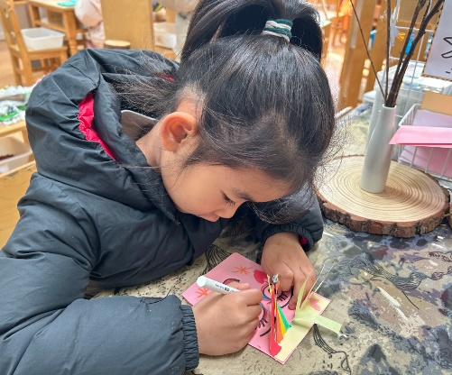

王秋瑶在美工区创作纸艺拼贴小人。

本周食谱

今天是周五，食谱如下。

